**МУНИЦИПАЛЬНОЕ БЮДЖЕТНОЕ ОБЩЕОБРАЗОВАТЕЛЬНОЕ УЧРЕЖДЕНИЕ**

**«CРЕДНЯЯ ОБЩЕОБРАЗОВАТЕЛЬНАЯ ШКОЛА**  **с. НАГОРНОЕ**

**ГРОЗНЕНСКОГО МУНИЦИПАЛЬНОГО РАЙОНА»**

ЧР, с. Нагорное, ул. Тракторная, 1 Тел. 8(965) 585-06-58

sosh-nagornoe@mail.ru htt://sosh-nagornoe.edu95.ru

**Акция**

**«Просто будь рядом!»**

В 1992 году Генеральная ассамблея ООН третье декабря провозгласила Международным днём инвалидов. Проведение этого дня направлено на привлечение внимания к проблемам инвалидов, защиту их достоинства, прав и благополучия.

В соответствии с воспитательным планом МБОУ «СОШ с.Нагорное», патриотический отряд «Юные Кадыровцы» и Ученическое самоуправление школы, приняли участие в акции « Просто будь рядом!» приуроченная к Международному дню инвалидов.

«ЮК» и УС школы посетили семью Хасуевых. Керим очень обрадовался гостям.

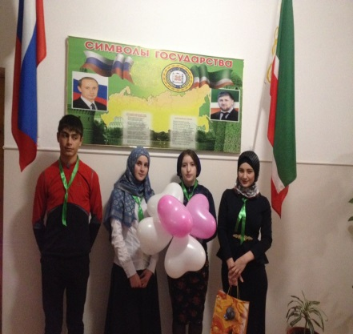 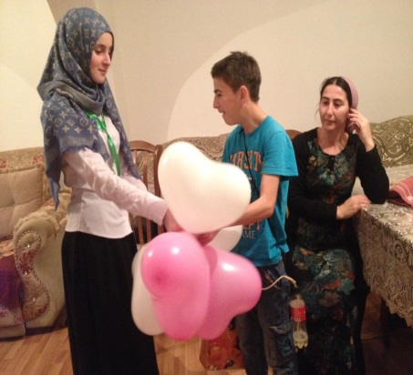 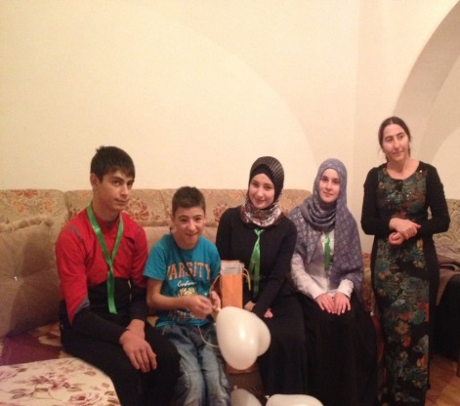

*Акция прошла, но хочется, надеется, что она помогла многим открыть свои сердца для милосердия и сочувствия. Мы все обязаны помнить об инвалидах не только в их День, а все 365 дней в году. Не останьтесь равнодушными, поговорите с ними, узнайте, в чём они нуждаются.*

Зам.директора по ВР: / Гунашева М.Ч./